CONSEJO GENERAL.

CONTRALORÍA GENERAL.

“INFORME DE LA VERIFICACIÓN AL RESPALDO DOCUMENTAL DE LAS ACTIVIDADES PREVISTAS DE JULIO A DICIEMBRE, DENTRO DEL PROGRAMA OPERATIVO ANUAL 2017, DE LAS DIFERENTES ÁREAS DEL INSTITUTO ELECTORAL DEL ESTADO DE QUERÉTARO”.

AGOSTO 2018.

ÍNDICE.

INTRODUCCIÓN. ……………………..………………………………………………………2

- Consejo General………………………………………………………………………..4

  - Coordinación de Comunicación Social (CCS)…………………………..4

- Secretaria Ejecutiva…………………………………………………………………...5

  - Secretaria Ejecutiva (SE). ….………………………..….………………………….5
2.2 Unidad Técnica de Fiscalización……………………………………………………6
  - Dirección Ejecutiva de Organización Electoral, Prerrogativas y Partidos Políticos (DEOE)…………………………………………..………….………………7

  - Dirección Ejecutiva de Educación Cívica y Participación Cuidadana (DEEC) ………….………………………………………………………………………………….8

  - Dirección Ejecutiva de Asuntos Jurídicos (DEAJ)…........………………………9

  - Coordinación Administrativa (CA). …………………………….………..………..10

  - Coordinación de Informática (CI)………………...………………………..............11

  - Coordinación Jurídica y Oficialía de Partes (CJ)………………………………12

  - Unidad de Acceso a la Información Pública (UAIP) ……………………………13

  - Comité de Adquisiciones, Enajenaciones, Arrendamientos y Contratación de Servicios (CAEAyCS……………………………………………….……………….14

- Contraloría General (CGRAL)……………………………………………………….15

INTRODUCCIÓN.

De conformidad a lo dispuesto por el artículo 72 fracción IV de la Ley Electoral del Estado de Querétaro y Sexto numeral 1 inciso r) y numeral 4, del Estatuto Orgánico de la Contraloría General, y al ya tener habilitado al software y hardware para realizar esta actividad, me permito hacer de su conocimiento que el resultado de las gráficas se deriva de la verificación realizada al respaldo documental proporcionado por las áreas del Instituto, así como lo evidenciado dentro del Sistema Integral del Instituto Electoral del Estado de Querétaro (SIIEEQ) respecto de las actividades correspondientes al Segundo Semestre, previstas en el “Programa Operativo Anual 2017” (POA), tomando como base el número de actividades que tiene a cargo cada una de las áreas, por lo que, el color:

a) Representa el porcentaje de las actividades realizadas por el área en el segundo semestre del 2017, con las siguientes características: haber cumplido con todo lo descrito en la actividad, ejecutadas en tiempo, en metas y en la unidad de medida previstas en el POA 2017.

b) Representa el porcentaje de las actividades realizadas por el área en el segundo semestre del 2017, con las siguientes características: haber realizado acciones para dar cumplimiento parcial a la actividad y/o ejecutadas en plazo y/o en metas y/o en unidad de medida diversas a las señaladas en el POA 2017.

d) Representa el porcentaje de las actividades que el área no realizó en el tiempo previsto, o que no se realizó conforme a las acciones descritas en las actividades, o no se dio el supuesto o que no fue posible realizarlas.

A continuación se muestra una gráfica de todas las áreas, nos da la visión respecto al cumplimiento del Programa Operativo Anual (POA), del Segundo Semestre del 2017.

- CONSEJO GENERAL.

  - Coordinación de Comunicación Social.

Se informa que la Coordinación de Comunicación Social reporto su Avance Programático programado para el segundo semestre a este órgano de control mediante oficio no. CCS/012/2018, de fecha 25 de enero del presente año, con 7 (siete) actividades correspondientes a información institucional difundida, 3 (tres) a medios de comunicación atendidos y 2 (dos) actividades a servicios de comunicación interna prestados, dando un total de 12 actividades.

En virtud de lo anterior, la siguiente gráfica se muestra con base en las 12 actividades registradas en el SIIEEQ.

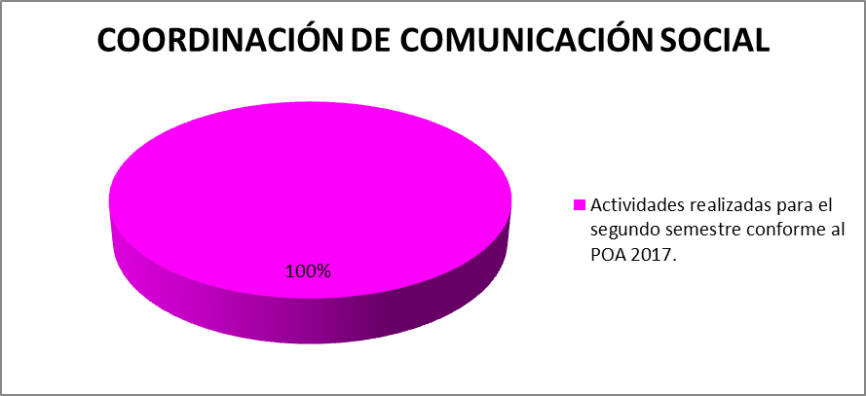

- El 100% deriva de las actividades, 01/01, 01/02, 01/03, 01/04, 01/05, 01/06, 01/07, 02/01, 02/02, 02/03, 03/01, 03/02, se ejecutaron conforme a lo previsto para el segundo semestre en el POA 2017.

- SECRETARÍA EJECUTIVA.

  - Secretaría Ejecutiva.

Se informa que la Secretaría Ejecutiva reporto su Avance Programático a esta Contraloría General mediante oficio no. SE/631/18, de fecha 31 de enero del presente año, en base a las actividades programadas a realizar para el segundo semestre, con 1 (una) actividad correspondientes a seguimiento de las actividades de los programas que tienen las áreas operativas a su cargo, 2 (dos) actividades a organizar, en su caso, un plebiscito y un referéndum, y 1 (una) actividad a disponer la entrega de la ministración mensual que corresponda, dando un total de 4 actividades.

En virtud de lo anterior, la siguiente gráfica se muestra con base en las 4 actividades registradas en el SIIEEQ.

- Del 50% deriva de las actividades 01/01, 05/01, las cuales fueron ejecutadas conforme a lo previsto para el segundo semestre en el POA 2017.

- Del 50% deriva de las actividades 03/01 y 03/02, observándose que no se dio el supuesto en dichas actividades ya que no se recibieron solicitudes para plebiscito y referéndums.

  - Unidad Técnica de Fiscalización.

Se informa que la Unidad reporto su Avance Programático programado para el segundo semestre a este órgano de control mediante oficio no. UTF/011/2018, de fecha 30 de enero del presente año, con 8 (ocho) actividades correspondientes a fiscalización a los partidos políticos en caso de ser delegada esta atribución por parte del Instituto Nacional Electoral, 6 (seis) actividades corresponden a fiscalización de la Asociación Política Estatal, 4 (cuatro) corresponden a fiscalización de las organizaciones que pretenden constituirse como Partido Local, 5 (cinco) a cálculo y monitoreo del tope de gastos para la difusión por parte de los promoventes o autoridades de las que emanan la consulta realizada, y 2 (dos) actividades a la fiscalización del origen, monto y aplicación de los recursos de las organizaciones de observadores, dando un total del 20 (veinticinco) actividades.

En virtud de lo anterior, la siguiente gráfica se muestra con base en las 20 actividades registradas en el SIIEEQ.

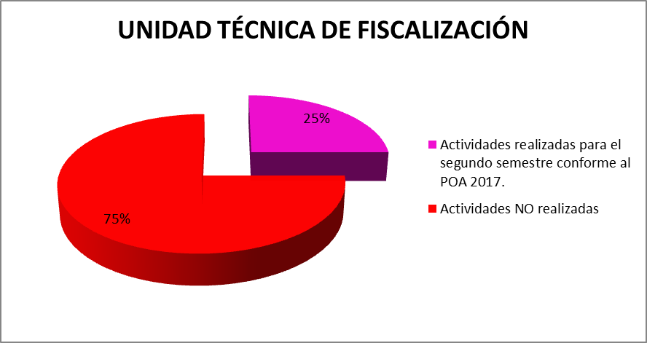

- El 25% deriva de las actividades, 02/02, 02/04, 02/05, 02/06, y 03 ejecutadas conforme a lo previsto para el segundo semestre en el POA 2017.

- El 75% deriva de las actividades, 01/01, 01/02, 01/03, 01/04, 01/05, 01/06, 01/07, 02/01, 04/01, 04/02, 04/03, 04/04, 04/05, 05/01, 05/02, por lo que se observa lo siguiente:

- De las actividades 01/01, 01/02, 01/03, 01/04, 01/05, 01/06, 01/07, no se dio el supuesto en virtud de que el INE no delegó esta atribución al IEEQ.

- La actividad 02/01, no se dio el supuesto a razón de que la única asociación política estatal con registro ante este Instituto se constituyó como partido.

- La actividad 04/01, 04/02/ 04/03, 04/04, 05/01 y 05/02, no se realizaron ya que no se presentaron procesos de participación ciudadana.

  - Dirección Ejecutiva de Organización Electoral, Prerrogativas y Partidos Políticos.

Se informa que la Dirección reporto su Avance Programático programado para el segundo semestre a esta Contraloría General mediante oficio no. DEOEP y PP/305/2018, de fecha 25 de enero del presente año, con 1 (una) actividad a información institucional difundida, 3 (tres) actividades corresponden a la conservación y mantenimiento de material electoral, 1 (una) actividad a instituciones públicas y privadas apoyadas en la organización de ejercicios democráticos, 3 (tres) actividades a prerrogativas asignadas a partidos políticos, 5 (cinco) a documentos y materiales electorales elaborados, 5 (cinco) actividades a Consejos Distritales y Municipales instalados y en funcionamiento, y 2 (dos)corresponden a la vinculación con el Instituto Nacional Electoral, dando un total de 20 actividades.

En virtud de lo anterior, la siguiente gráfica se muestra con base en las 20 actividades registradas en el SIIEEQ.

- El 55% deriva de las actividades 03/01, 04/01, 04/03, 07/02, 07/03, 08/01, 08/05, 09/03, 09/04, 09/05, 10/02, ejecutadas conforme a lo previsto para el segundo semestre en el POA 2017.

- El 45% deriva de las actividades, 04/02, 05/01, 07/01, 08 más actividades que las programadas en el POA, aumentando considerablemente el porcentaje de cumplimiento en el sistema.

  - Dirección Ejecutiva de Educación Cívica y Participación Ciudadana.

Se informa que el área reporto su Avance Programático programado para el segundo semestre a este órgano de control mediante oficio no. DEEC y PC/028/18, de fecha 18 de enero del presente año, con 4 (cuatro) actividades correspondientes a las acciones para fomentar la Educación Cívica y Cultura Democrática, 2 (dos) a tener suficiente personal especializado para realizar actividades fomentando la Educación Cívica y la Cultura Política de los residentes en el Estado de Querétaro, 2 (dos), corresponden a estrategia institucional de Educación Cívica y Cultura Política, y 1 (una) actividad a los niveles de declinaciones y rechazos de los ciudadanos queretanos para integrar las mesas directivas de casilla, dando un total de 9 (nueve) actividades.

En virtud de lo anterior, la siguiente gráfica se muestra con base en las 9 actividades registradas en el SIIEEQ.

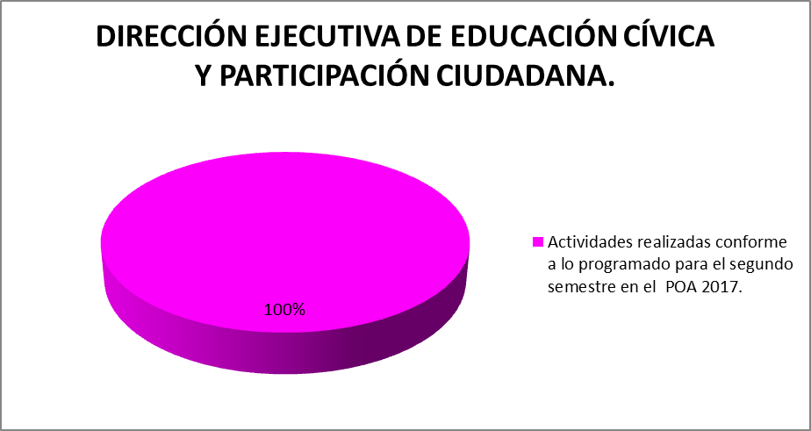

- El 100% deriva de las actividades 01/01, 01/02, 01/03, 01/04, 02/01, 02/02, 03/01, 03/02, 04/01, fueron ejecutadas conforme a lo previsto para el segundo semestre en el POA 2017.

  - Dirección Ejecutiva de Asuntos Jurídicos.

Se informa que esta Dirección reporto su Avance Programático programado para el segundo semestre a este órgano de control mediante oficio no. DEAJ/024/18 de fecha 30 de enero del presente año, con 6 (seis) actividades correspondientes a asuntos jurídico-electorales tramitados eficazmente, dando un total de 6 actividades.

En virtud de lo anterior, la siguiente gráfica se muestra con base en las 6 actividades registradas en el SIIEEQ.

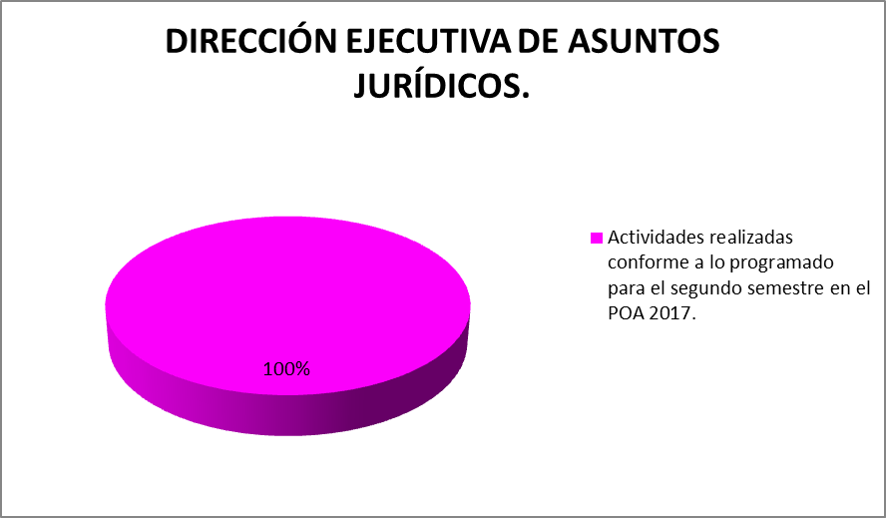
- El 100% deriva de las actividades 01/01/, 01/02, 01/03, 01/04, 01/05, 01/06, ejecutadas conforme a lo previsto para el segundo semestre en el POA 2017.

  - Coordinación Administrativa.

Se informa que esta área reporto su Avance Programático programado para el segundo semestre a este órgano de control mediante oficio no. CA/021/18, de fecha 17 de enero del presente año, con 2 (dos) actividades correspondientes a información presentada a las autoridades internas y externas, 1 (una) actividad al presupuesto de egresos responsablemente elaborado, 3 (tres) actividades corresponden al presupuesto de egresos responsablemente administrado, 2 (dos) actividades a atender el requerimiento de materiales y servicios de las áreas, 1 (una) corresponde a contar con un padrón de proveedores actualizado para el Instituto, 1 (una) actividad a tramites de procedimientos administrativos y de mantenimiento de bines de Instituto 3 (tres), a gestionar y administrar los recursos financieros, y 4 actividades a administrar y actualizar los recursos humanos, dando un total de 17 actividades.

En virtud de lo anterior, la siguiente gráfica se muestra con base en las 17 actividades registradas en el SIIEEQ.

- EL 100% deriva de las actividades 02/02, 02/03, 03/01, 04/01, 04/02, 04/03, 05/01, 05/02, 06/01, 07/03, 08/01, 08/02, 08/03, 09/01, 09/02, 09/03, 09/05, ejecutadas conforme a lo previsto para el segundo semestre en el POA 2017.

  - Coordinación de Informática.

Este órgano de control Informa que el área reporto su Avance Programático programado para el segundo semestre mediante oficio no. CI/40/2018, de fecha 30 de enero del presente año, con 4 (cuatro) actividades correspondientes a Bienes y Servicios en materia de Tic proporcionados, 1 (una) actividad corresponde Recursos Tecnológicos para el procesamiento de información implementados, 1 (una) a contenidos de Internet actualizados, 1 (una) actividad a Comité Técnico Asesor integrado y 2 (dos), a mecanismos tecnológicos robustecido, dando un total de 9 actividades.

En virtud de lo anterior, la siguiente gráfica se muestra con base en las 9 actividades registradas en el SIIEEQ.

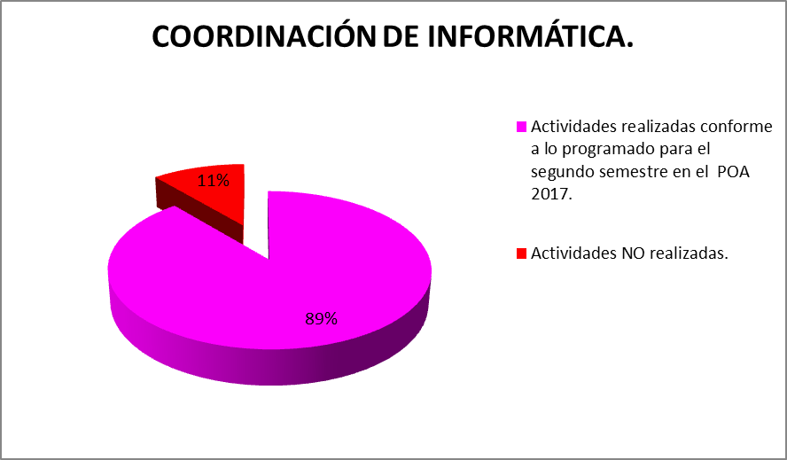
- El 89% deriva de las actividades 01/01, 01/02, 01/03, 01/04, 02/01, 03/01, 05/01, 05/02, ejecutadas conforme a lo previsto para el segundo semestre en el POA 2017.

- El 11% deriva de la actividad 04/01, por lo que se observa que fue programada para Sep-Dic y no fue realizada.

  - Coordinación Jurídica y Oficialía de Partes.

Se informa que esta área reporto su Avance Programático programado para el segundo semestre a esta Contraloría General mediante oficio no. CJ/005/2018, de fecha 30 de enero del presente año, con 4 (cuatro) actividades correspondientes a acciones jurídicas tramitadas eficazmente y 2 (dos) a Oficialía de Partes correspondientes a control, manejo y atención a la correspondencia dirigida a las áreas del Instituto, dando un total de 6 (seis) actividades.

En virtud de lo anterior, la siguiente gráfica se muestra con base en las 6 actividades registradas en el SIIEEQ.

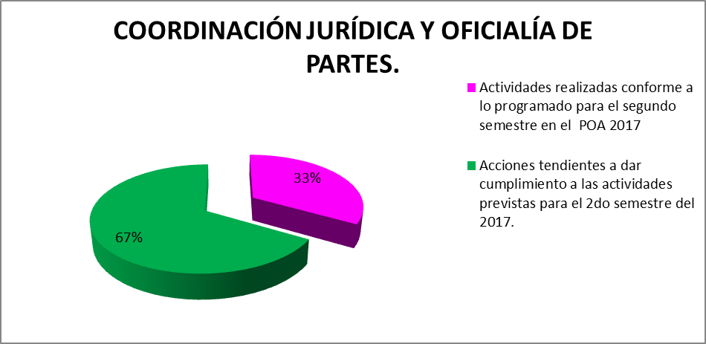

- El 33% derivas de las actividades 01/01, 01/02 correspondientes a Oficialía de Partes, las cuales fueron ejecutas conforme a lo previsto en el POA 2017.

- El 67% deriva de las actividades, 01/01, 01/02, 01/03, 01/04, observándose lo siguiente:

- Las actividades fueron realizadas y comprobadas correctamente, sin embargo las reportan mensualmente elevándose considerablemente su porcentaje de cumplimiento ya que fueron programadas semestralmente.

  - Unidad de Acceso a la Información Pública.

Se informa que la Unidad reporto su Avance Programático programado para el segundo semestre a este órgano de control mediante oficio no. UAIP/016/2018 de fecha 30 de enero del presente año, con 5 (cinco) actividades correspondientes a Solicitudes de información atendidas debidamente en tiempo y forma, dando un total de 5 actividades.

En virtud de lo anterior, la siguiente gráfica se muestra con base en las 5 actividades registradas en el SIIEEQ.

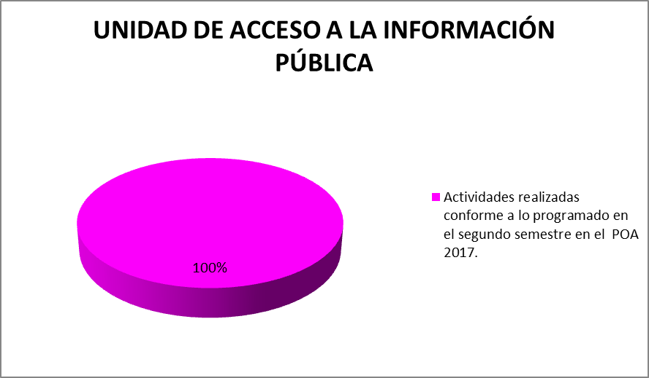

- El 100% deriva de las actividades 01/02, 01/03, 01/04 01/05, 01/06, ejecutadas conforme a lo previsto para el segundo semestre en el POA 2017.

  - Comité de Adquisiciones, Enajenaciones, Arrendamientos y Contratación de Servicios.

Se informa que la Presidente del Comité reporto el Avance Programático programado para el segundo semestre a este órgano de control mediante oficio no. CAEA y CS/008/2018, de fecha 18 de enero del presente año, con 1 (una) actividad que corresponde a Recursos económicos del IEEQ, dando un total de 1 actividad.

En virtud de lo anterior, la siguiente gráfica se muestra con base a la actividad registrada en el SIIEEQ.

- El 100% deriva de la actividad 01/01, la cual fue realizada conforme a lo previsto para el segundo semestre en el POA 2017.

- Contraloría General.
Se informa que la Contraloría General, reporto su Avance Programático para el segundo semestre a este Órgano de Control, con 9 (nueve) actividades correspondientes a servicios de auditorías realizados, y con 7 (siete) actividades que corresponden a gestión pública y responsabilidades administrativas controladas, dando un total de 16 (dieciséis) actividades.

En virtud de lo anterior, la siguiente gráfica se muestra con base en las 16 actividades registradas en el SIIEEQ.

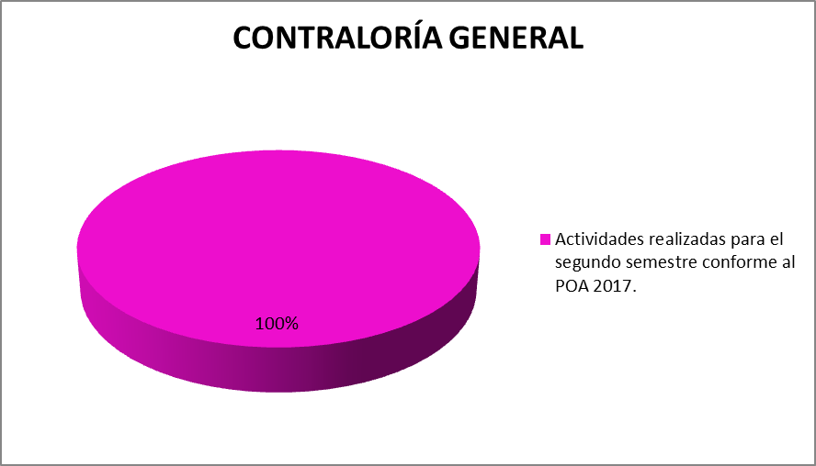

- El 100% deriva de las actividades 01/01, 01/02, 01/03, 01/04, 01/05, 01/06, 01/07, 01/08, 01/09, 02/01/, 02/02, 02/03, 02/04, 02/05, 02/06, 02/07, ejecutadas conforme a lo Previsto para el segundo semestre en el POA 2017.

